ふちょう温室効果ガス削減アクションプラン
～ 大阪府地球温暖化対策実行計画（事務事業編）～

第 ４ 版
2015年３月策定
（2017年３月改訂）

大 阪 府

目 次

第１章 基本的事項 P1
１－１ プラン策定の趣旨
１－２ プランの位置づけ
１―３ プランの期間等
１－４ プランの範囲
１－５ プランの対象となる温室効果ガス

第２章 温室効果ガスの排出状況 P3
温室効果ガスの排出状況

第３章 温室効果ガスの排出の抑制に関する目標 P5
３－１ 温室効果ガス排出量の削減目標
３－２ 温室効果ガス排出量の算定に係る排出係数

第４章 削減目標の達成に向けた対策
４－１ 執務室等に関する取組 P7
１ エネルギーの使用の削減
２ グリーン購入の拡大
３ リサイクルの推進と廃棄物の発生抑制
４ 残業の抑制及び定時退庁の推進

４－２ 庁舎等の施設及び設備の建築・設置・管理に関する取組 P11
１ 施設の整備（新築・増改築・大規模改修）
２ 設備の省エネ化・創エネ化
３ 設備等の適正管理
４ 施設の緑化
５ 建設廃棄物の減量化とリサイクルの推進

４－３ 下水道施設に関する取組 P17
４－４ 公用車の取組 P19
４－５ 府庁の全ての事務及び事業における環境配慮 P20

第５章 推進体制及び進行管理 P22
５－１ プランの推進体制
５－２ 実施状況の点検、評価及び公表
５－３ 職員研修

第１章 基本的事項
＜１－１ プラン策定の趣旨＞
・ 2015年末にフランス・パリで「気候変動に関する国際連合枠組条約」第21回締約国会議（COP21）が開催され、京都議定書に代わる、2020年以降の温室効果ガス排出削減等の新たな国際的枠組みとして、歴史上はじめて全ての国が参加する公平な合意「パリ協定」を採択、2016年11月４日に発効されました。
・ 我が国では、2016年５月13日に「地球温暖化対策計画」が策定され、2030年度の温室効果ガス削減目標を2013年度比で26％とする中期目標を掲げて各主体が取り組むべき対策や国の施策を明らかにした上で、地方公共団体の公共施設を含む「業務その他部門」においては約４割削減を掲げ、それに即して政府オフィスでの率先的な取組として「政府実行計画」が併せて策定されました。
・ 大阪府では、2015年３月に「大阪府地球温暖化対策実行計画（区域施策編）」を改定し、2020年度までに2005年度比で７％削減する目標を掲げ、府域全体の取組を継続的・計画的に推進することとしています。
・ また、府庁では、率先して自らの事務及び事業を対象として温室効果ガスの排出抑制を図るため、2000年３月に「大阪府温室効果ガス排出抑制等実行計画」を策定し、それ以降、計画期間及び削減目標の更新等に伴う改訂計画として、2005年９月に「大阪府庁エコアクションプラン－地球温暖化対策大阪府庁実行計画―」（第２期計画）、2012年３月に「温暖化対策ふちょうアクションプラン～大阪府地球温暖化対策実行計画（事務事業編）～」（第３期計画）を経て、現在は2015年３月に策定した「ふちょう温室効果ガス削減アクションプラン～大阪府地球温暖化対策実行計画（事務事業編）～」（第４期計画）に基づき、庁舎等のオフィスをはじめ府立学校や下水道施設等での取組を継続的に進めています。
・ このたび、「地球温暖化対策計画」における地方自治体が講ずべき措置等を踏まえるとともに、「政府実行計画」の目標と整合を図り、府庁がより一層の取組を推進するため、第４期計画を見直し、本プランを改訂することとしました。
今後、本プランに基づき、府庁の全職員が常に環境配慮の視点を持って事務及び事業に継続的に取り組むことにより府域に取組の輪が広がることを期待するとともに、低炭素・省エネルギー社会の構築に貢献していきます。

＜１－２ プランの位置づけ＞
「地球温暖化対策の推進に関する法律」（以下「法」という。）第21条第１項に基づき、府庁の事務及び事業の実施に伴い発生する温室効果ガスの排出抑制のための実行計画として策定するものです。
また、「大阪21世紀の新環境総合計画」（2011年３月）及び「大阪府地球温暖化対策実行計画（区域施策編）」（2015年３月）の考え方を踏まえることとしています。

図 プランの位置づけ
府地球温暖化対策実行計画

地球温暖化対策の推進
に関する法律
大阪21世紀の
新環境総合計画
計画策定義務
【府域の計画】区域施策編
府環境
基本条例
「低炭素・省ｴﾈﾙｷﾞｰ社会の構築」に向けた具体的な行動計画
【府庁の計画】事務事業編

＜１－３ プランの期間等＞
2015年度から2020年度までの６年間とします。
また、削減目標については2014年度を基準年として設定します。
プランの期間については、「政府実行計画」及び「大阪府地球温暖化対策実行計画（区域施策編）」と整合を取っています。

＜１－４ プランの範囲＞
本プランの対象範囲は、大阪府（知事部局、議会事務局、教育委員会、監査委員事務局、人事委員会、労働委員会、府警本部）の行う全ての事務及び事業とし、指定管理施設も含めることとします。

＜１－５ プランの対象となる温室効果ガス＞
法に基づき、７種類の温室効果ガスを対象とします。
表
温室効果ガスの種類 | 主な発生源 | 地球温暖化係数
二酸化炭素 （CO₂） | 燃料の使用（ガソリン、灯油、重油、都市ガス等）他人から供給された電気や熱の使用、廃棄物の焼却 | １
メタン （CH₄） | ボイラーにおける燃料の使用、ガス機関・ガソリン機関における燃料の使用、自動車の走行、下水又はし尿処理、廃棄物の焼却、家畜の反芻やふん尿処理 | ２５
一酸化二窒素（N₂O） | ボイラーにおける燃料の使用、ガス機関・ガソリン機関における燃料の使用、自動車の走行、下水又はし尿処理、廃棄物の焼却、笑気ガス（麻酔剤）の使用、化学肥料の施肥 | ２９８
ハイドロフルオロカーボン類(HFC) | カーエアコンの使用・廃棄、噴射機・消火器の使用・廃棄 | １，４３０  (HFC-134a)
パーフルオロカーボン類(PFC) | 半導体の製造工程等において使用 | ７，３９０  (PFC-14)
六ふっ化硫黄（SF₆） | 電気設備の電気絶縁ガス等に使用 | ２２，８００
三ふっ化窒素（NF₃） | 半導体の製造プロセス工程等に使用 | １７，２００
※地球温暖化係数とは、各温室効果ガスの地球温暖化をもたらす効果の程度をCO₂の当該効果に対する比で表したもの。
※表は、「温室効果ガス排出量算定・報告マニュアル」（2016年２月環境省、経済産業省）を参考に府で作成。

第２章 温室効果ガスの排出状況
＜温室効果ガスの排出状況＞
法第21条第1項に基づき、府庁の事務及び事業の実施に伴い発生する温室効果ガスの排出抑制のための第４期計画として2015年３月に策定した「ふちょう温室効果ガス削減アクションプラン～大阪府地球温暖化対策実行計画（事務事業編）～」では、2020年度に2014年度比で庁舎等オフィス（下水道事業以外の事務及び事業）は排出量ベースで、下水道事業は原単位ベースで６％以上削減することを目標として計画を進めています。

2015年度の削減状況を2014年度比で見ると、ＣＯ_{２}換算排出量では下水道事業以外は約1.1％、下水道事業は約1.5％とともに減少しています。一方、下水道事業においてＣＯ_{２}換算排出量を汚泥処理量で除して算出した原単位では僅かながら増加しています。
なお、実施状況を適正に評価する視点において、電力排出係数については2013年度の関西電力の排出係数（0.522 kg/kWh）に固定して使用しています。

下水道事業以外（CO₂換算排出量）
 |  | [ｔ－ＣＯ₂]
機関の区分 | 2014（平成26）年度 | 2015（平成27）年度
本 庁 | 5,325 | 5,826
出先機関 | 20,809 | 17,984
府立学校 | 38,820 | 39,356
警察本部 | 67,709 | 66,904
指定管理施設 | 34,333 | 35,015
計 | 166,996 | 165,085
（2014年度=100） | 【100】 | 【98.9】

下水道事業（排出量ベース及び原単位ベース）
 | 2014（平成26）年度 | 2015（平成27）年度
CO₂換算排出量  (t-CO₂） | 368,485 | 362,886
（2014年度=100） | 【100】 | 【98.5】
汚泥処理量※（ds-t） | 100,399 | 98,395
原単位(t-CO₂/ ds-t)  （2014年度=100） | 3.67 | 3.69
原単位(t-CO₂/ ds-t)  （2014年度=100） | 【100】 | 【100.5】
※汚泥処理量は、脱水後の固形分の汚泥量でds-tで表す。

【参考】第3期計画における府庁の温室効果ガス総排出量の推移（CO₂換算）

下水道事業以外（CO₂換算排出量）
機関の区分 | 2011（平成23）年度 | 2012（平成24）年度 | 2013（平成25）年度 | 2014（平成26）年度
本 庁 | 5,453 | 4,650 | 4,705 | 4,049
出先機関 | 14,829 | 14,252 | 13,234 | 14,288
府立学校 | 26,264 | 26,070 | 25,976 | 28,527
警察本部 | 58,033 | 53,163 | 54,647 | 53,243
指定管理施設 | 29,016 | 27,705 | 26,539 | 23,052
計  （2011年度=100） | 133,595 | 125,840 | 125,101 | 123,159
計  （2011年度=100） | 【100】 | 【94.2】 | 【93.6】 | 【92.2】

下水道事業（排出量ベース及び原単位ベース）
 | 2011（平成23）年度 | 2012（平成24）年度 | 2013（平成25）年度 | 2014（平成26）年度
CO₂換算排出量(t-CO₂）  （2011年度=100） | 303,929 | 303,573 | 294,101 | 295,287
CO₂換算排出量(t-CO₂）  （2011年度=100） | 【100】 | 【99.9】 | 【96.8】 | 【97.2】
汚泥処理量（ds-t） | 97,437 | 97,606 | 97,908 | 100,399
原単位  (t-CO₂/ ds-t)  （2011年度=100） | 3.12 | 3.11 | 3.00 | 2.94
原単位  (t-CO₂/ ds-t)  （2011年度=100） | 【100】 | 【99.7】 | 【96.3】 | 【94.3】

注） 温室効果ガスの排出量は、基準年度（2011年度）に「地球温暖化対策の推進に関する法律施行令（1999年４月７日政令第１４３号）」に定められた排出係数を使用。ただし、電気事業者より本府が購入した電力については、第３期計画（2012年３月策定）では、関西電力の2010年度の排出係数（0.311kg-CO₂/kWh）で固定。
なお、第４期計画（2015年３月策定）では、関西電力の2013年度の排出係数（0.522kg-CO₂/kWh）で固定。

第３章 温室効果ガスの排出の抑制に関する目標
※・下水道施設は、計画策定時府の所管外だったため、含まれていない。
・病院は、独立行政法人化されたことによりH17年度まで含めている。
・出先機関等には指定管理施設は含めていない。

※・下水道施設は、計画策定時府の所管外だったため、含まれていない。
・病院は、独立行政法人化されたことによりH17年度まで含めている。
・出先機関等には指定管理施設は含めていない。

＜３－１ 温室効果ガス排出量の削減目標＞
2020年度に2014年度比で、温室効果ガス排出量（CO₂換算）を次のとおり削減することを目標とします。

庁舎等オフィス（下水道事業以外の事務及び事業）に係る温室効果ガス排出量 | １０％削減（排出量ベース）^{※1}
下水道事業に係る温室効果ガス排出量 | １０％削減  （原単位ベース(t-CO₂/ds-t)）^{※2}
※1 執務室の適温設定等の節電努力（主にソフト面の対策）により約６％減、府有施設への更なるESCO導入の拡大等（ハード面の対策）により約４％減を目指します。
※2 2020年度の実績については最新の知見に基づく排出係数を用いて算定し、2014年度実績（３頁参照）と比較して評価を行います。

本プランは「地球温暖化対策計画」（2016年５月13日閣議決定）を踏まえるとともに、政府実行計画の中間の削減目標（2013年度比で2020年度までに10％減）と整合を図り、第４期計画の削減目標を改訂し、６％以上減から10％減に引き上げます。
また、本プランの取組状況についての評価は、2014年度の施設規模等を対象として実施することとし、それ以降の施設の新設や廃止等に伴う排出量の増減は評価対象には含めません。ただし、評価対象以外の施設においても排出量の算定を行うとともに、本プランに基づいて確実に取組を推進していきます。
さらに、「政府実行計画」の2030年の削減目標（2013年度比で2030年度までに40％減）を見据えて、庁舎等オフィスに係る長期目標を40％減とし、省エネ効果の高い照明機器等の更新や節電等に取り組んでいきます。
なお、2020年度中に「政府実行計画」について見直しを行うとされていることから、本プランに基づく長期目標については、今後の国の動向や技術進歩を踏まえ次期以降の計画において再検討を行うこととします。

＜長期目標＞
庁舎等オフィスに係る温室効果ガス排出量 | ４０％削減（排出量ベース）

＜３－２ 温室効果ガス排出量の算定に係る排出係数＞
「地方公共団体実行計画（事務事業編）策定・改訂の手引き（2014年３月 環境省）」に基づき、実行計画の実施状況を適正に評価する視点において、基準年度の排出係数で固定して算定することとし、本プランの進捗状況の点検・評価は、基準年度（2014年度）に法施行令（1999年４月７日政令第143号）により定められた排出係数を、計画期間中も継続して使用することとします。
ただし、電気事業者より本府が購入した電力については、関西電力の平成2013年度の排出係数（0.522ｋｇ‐CO₂/kWh）を使用することとします。

なお、庁舎等オフィスに係る長期目標については、「政府実行計画」において2030年度の全電源平均の電力排出係数（0.37kg-CO₂/kWh、出典：長期エネルギー需給見通し（2015年７月資源エネルギー庁））を使用されていることから、本プランでも同排出係数を使用することとします。

第４章 削減目標の達成に向けた対策

府庁の事務及び事業に係る温室効果ガス排出量の削減目標達成に向け、次に掲げる対策に取り組みます。

＜４－１ 執務室等に関する取組＞
全庁的に共通して取り組む項目です。
執務室等では、電気や都市ガスなどのエネルギーを多く消費するため、CO₂を排出します。このため、日常業務を行う中でのソフト面での省エネ、省資源の取組を継続的に実施します。

１ エネルギーの使用の削減
（１） 照明の使用
① 執務室における照明の使用
・ 昼休み時間の執務室消灯を徹底します。
・ 日中の明るい時間帯には、可能な範囲で執務室の窓際の照明を消灯します。
・ 日中の明るい時間帯の会議や打合わせは、可能な範囲で消灯します。
・ 残業時及び休日出勤日には、勤務者の在席する範囲内で執務室の照明を点灯します。
なお、各所属においては、照明スイッチの横に範囲を明示した配置図を掲示するなど各スイッチの点灯／消灯範囲がわかるようにします。
・ 必要な照度が確保されることを条件に、可能な部分について点灯する照明を間引きます。
・ 府民サービス及び業務に必要な場合を除き、勤務時間前には点灯しません。

【執務室の部分消灯】 【照明範囲をスイッチに明示】
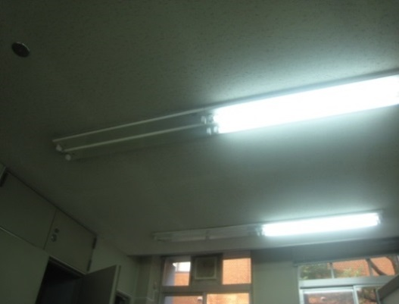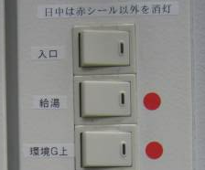

② 共用スペース等における照明の使用
・ 給湯室やトイレ等では、室内に人がいないときの消灯を徹底します。
・ 会議室や倉庫等では、使用していないときの消灯を徹底します。
・ 廊下部分は、照度を確保する上で問題のない範囲で点灯する照明を間引きます。ただし、高齢者、視覚障がい者等の移動に配慮が必要な場合は、適切に対応します。

【照明の間引き】 【未使用時のトイレの消灯】
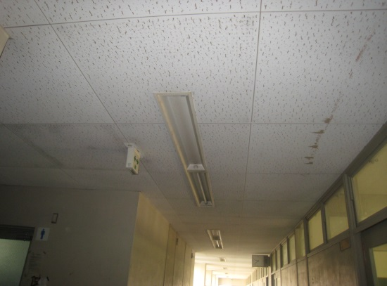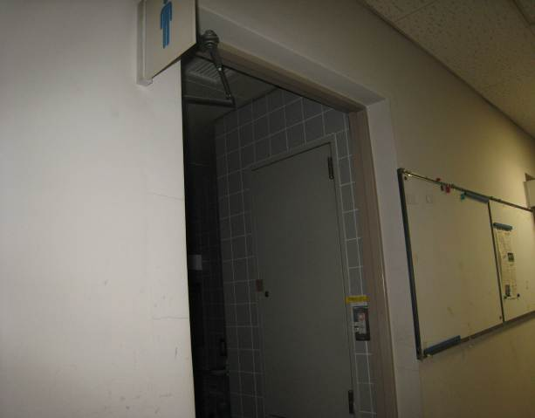

（２） 室内温度の管理
・ 冷暖房時の室内温度は、冷房時は２８℃、暖房時は１９℃を徹底します。
・ 会議室等常時使用していないエリアの冷暖房の停止を徹底します。
・ 窓のブラインド、カーテン、断熱シート等を活用し室内の温度変化を抑制します。夏季には窓のブラインド、カーテン等により日射を遮り、冬季の夕方以降はブラインド、カーテン等により温度低下を防ぎます。

【ブラインドの活用】
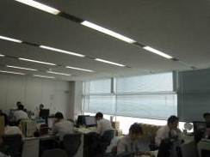

（３） 軽装による勤務の推奨
・ 「関西夏のエコスタイル」期間中は、原則男性はノー上着、ノーネクタイにより、女性はこれに準じる服装により勤務します。

（４） ＯＡ機器等の使用
・ ２時間以上の離席時にはパソコンをシャットダウンします。また、支障のない範囲で画面の輝度を低減します。概ね２時間未満の離席時にはノート型端末機の場合はふたを閉じ、デスクトップ型端末機は、ディスプレイの電源をオフにします。
・ 退庁時には、各自パソコンのＡＣアダプターをコンセントから抜くとともに、最終退庁者はプリンタ及びコピー機の電源オフを必ず確認します。ただし、複合機で業務の必要上電源オフができない場合は省エネモードに設定します。
・ プリンタ及びコピー機が複数台設置されている所属は、昼休み時間帯や残業時には必要最低限のものを除き電源を切ります。
・ 長時間使用しないＯＡ機器はコンセントを抜き待機電力の消費を抑えます。

（５） 電気製品の使用
・ 電気製品の待機電力を削減するため、不使用時にはコンセントを抜きます。
・ 温水洗浄便座の設定温度を下げ、不使用時はふたを閉めます。
・ 冷蔵庫は庫内温度を「弱」にします。

（６） エレベータの使用
・ 身体障がい者や台車等を使用して荷物を運搬する場合を除き、上下３階以内の移動は原則として階段を使用します。

２ グリーン購入の拡大
物品等の調達に当たっては、「大阪府グリーン調達方針」に基づき調達します。同方針で取組を推進する物品等として掲げられている品目は、当該方針の判断基準等を満足する物品を購入します。同方針で、取組みを推進する物品等に掲げていない品目についても、「大阪府認定リサイクル製品（なにわエコ良品）認定マーク」や「エコマーク」の付いた製品を購入します。

【エコマーク】 【なにわエコ良品認定マーク】
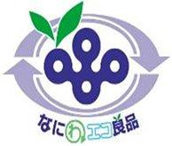

３ リサイクルの推進と廃棄物の発生抑制
（1）リサイクルの推進
① 古紙（コピー用紙、ダンボール、新聞・雑誌等）のリサイクル
・ 機密書類は、原則として溶解処理又は破砕処理等の方法により紙製品にリサイクルしている再生資源業者に処理を委託します。
・ 機密書類以外の古紙は、適切に分別を行い、直接又は集団回収などを通じて再生資源業者に引き渡します。

【古紙リサイクルのための分別収集】
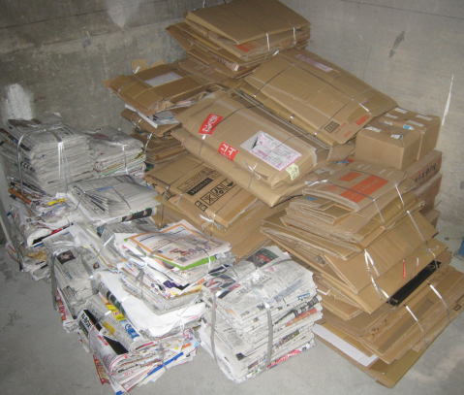

② 缶、ビンのリサイクル
・ 庁舎、施設内で飲料の自動販売機等を利用する場合は、施設内に設置されたリサイクル分別ボックスを利用し、分別を徹底します。
・ 施設管理者は、再生資源業者等に引き渡すとともに、自動販売機設置業者に対しては、当該自動販売機の横に分別ボックスを設置し、販売容器を回収、処理するよう要請します。
③ 事務用品のリサイクル
・ コピー機、プリンター及びファックスのトナーカートリッジは、納入業者に対して回収を要請します。
④ 家電４品目（テレビ、エアコン、冷蔵庫・冷凍庫、洗濯機・衣類乾燥機）のリサイクル
・ 庁舎等から排出される使用済家電については、家電リサイクル法または廃棄物処理法に基づき、適正にリサイクルを行います。
・ 府が管理する道路、河川、施設等において不法投棄された家電についても家電リサイクル法または廃棄物処理法に基づき、適正にリサイクルを行います。
⑤ 上記以外の廃棄物
・ 庁舎等から排出される上記以外の廃棄物についても、可能な限りリサイクルを行うよう努めます。

（２）庁内でのリユースの促進
・ 重複する物品、書籍の抑制を図るため、庁内ウェブの「庁内物品活用ポータルサイト」を活用し、有効利用します。また、消耗品リユースブースを運営し、消耗品の庁内再利用を促進します。

（３）廃棄物の削減
・ 府庁の事務及び事業から発生する一般廃棄物や産業廃棄物の削減に努めます。特にコピー用紙の使用量については、印刷物の目的・特性等に応じて、両面印刷、２in１印刷等の実施、裏紙の利用、電子媒体による文書の共有化により使用枚数を削減します。また、コピー機の初期設定を両面印刷に設定します。
・ ＯＡ機器等の調達にあたっては、使用済み製品のリサイクルが確実に行えるようリサイクルの仕組みを有しているメーカーや納品業者からのリース等を利用します。
・ 個人の資料保管を必要最小限とし、資料の共有化を図るようにします。
・ 会議開催前に事前配付した資料は、できるだけ当日、重複配付しないようにします。

【ごみ分別の呼びかけ】 【裏紙の利用】
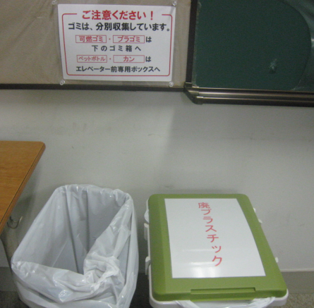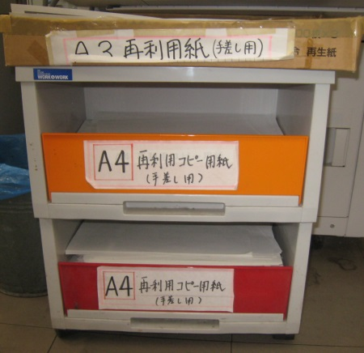

４ 残業の抑制及び定時退庁の推進
事務改善による定時退庁を推進するとともに、ゆとりの日、ゆとり週間・月間の実施を徹底します。また、原則21時消灯を徹底します。
＜４－２ 庁舎等の施設及び設備の建築・設置・管理に関する取組＞
施設を管理する所属及び施設、設備の整備、公共工事等に携わる所属が取り組む項目です。
公共施設の整備は本府にとって重要な施策ですが、建設工事等の実施は、環境に与える影響も少なくありません。このため、計画・設計の段階から施工、管理、修理、解体の各段階において環境配慮を徹底し、温室効果ガスの排出の削減に努めます。
また、建築物や設備の省エネルギー性能は、長期にわたりCO₂排出量に大きな影響を与えることから、原則として照明はＬＥＤを導入する、断熱性の向上等により熱負荷の抑制に努める、エネルギー効率の高い設備の導入に努める、エネルギー消費の無駄をなくすようきめ細かな運用調整を行うなどの対策を行います。

１ 施設の整備（新築・増改築・大規模改修）
府有建築物の整備にあたっては、省エネ、省ＣＯ_{２}化等に係る具体的な環境配慮整備基準を盛り込んだ「府有建築物の整備における環境配慮指針」に基づき、原則として照明はＬＥＤを導入するなど対策を行います。
- 新築・増築・改築、大規模改修における環境負荷の低減
府営住宅を除く延べ面積が2,000㎡以上の建築物の整備にあたっては、府有建築物環境配慮整備基準に基づき、次のとおり環境に配慮した整備の検討及びその整備を実施するものとします。
① 建築物総合環境性能評価システム（CASBEE）※による評価
CASBEEによる評価をシミュレーションし、Aランクを確保する設計を行います。
※建築物総合環境性能評価システム（CASBEE）
建築物及びその敷地を環境性能で評価し格付けする手法。省エネルギーや環境負荷の少ない資機材の使用といった環境配慮や、室内の快適性、景観への配慮なども含めた建物の品質を総合的に評価するシステム。「Sランク（素晴らしい）」から、「Aランク（大変良い）」「B+ランク（良い）」「B-ランク（やや劣る）」「Cランク（劣る）」の５段階により評価。

② 大阪府の建築物環境性能表示※
大阪府の評価による建築物環境性能表示において、評価４「★★★★」を確保し、評価５「★★★★★」を目標とする設計を行います。大規模改修（建築基準法における大規模の修繕・模様替）は、「ＣＯ_{２}削減」「省エネ」の２項目について評価３「★★★」を目標とする設計を行います。
※大阪府の建築物環境性能表示
大阪府独自の評価として、地球温暖化・ヒートアイランド対策の観点からCASBEEの評価項目を絞り、「ＣＯ_{２}削減」「省エネ」「みどり・ヒートアイランド対策」についての評価を★の数５段階でわかりやすく表示したもの。

③ 屋内周囲空間の熱負荷値（ＰＡＬ＊）※の低減
外壁の方位や室の配置計画、外壁や窓などの断熱性の向上、日射熱負荷の低減などにより建物の熱負荷を抑制することで、熱負荷値（ＰＡＬ＊）を15％以上低減します。大規模改修は、５％以上の低減を目標とします。

※屋内周囲空間の熱負荷値（ＰＡＬ＊）
ペリメーターゾーン（屋内周囲空間）の年間熱負荷をペリメーターゾーンの床面積で割った値のことで、外皮（壁や窓等）の熱性能を評価するための指標

④ ＢＥＩ_{ＥＲＲ}（=設計一次エネルギー消費量／基準一次エネルギー消費量）※の向上
空調や換気、照明、給湯、昇降機等の設備機器について、エネルギー効率の高いシステムを採用するなどの手法により設備システムのエネルギー損失を低減させ、ＢＥＩ_{ＥＲＲ}を０．９以下とします。大規模改修は、１．０を目標とします。
（BEI_{ERR}：平成11年基準からの読み替え法により算出されるBEI）
BEI_{ERR}＝1.05－ERR／100
※ＢＥＩ_{ＥＲＲ}（=設計一次エネルギー消費量／基準一次エネルギー消費量）
空調や換気、照明、給湯、昇降機等の設備機器に係る一次エネルギー消費量について設計値を基準値で割った値のことで、建築物全体の省エネルギー性能を評価するための指標

（２）既存建築物における環境配慮の取組み
① 設備の省エネチューニング※の実施
施設規模、用途に応じ必要な電気・ガス等消費エネルギーの「見える化」を行い、設備の省エネチューニングや省エネの意識向上に努めます。
※省エネチューニング
既存の設備を有効に活用しながら運転を最適化することで、省エネ効果の最大化を目指す手法

② ＬＥＤ照明の順次導入
長時間使用する室内誘導灯やトイレの照明を可能な限り優先し、ＬＥＤ照明を順次導入していきます。

２ 設備の省エネ化・創エネ化
（１）省エネ型設備等の導入
「大阪府温暖化の防止等に関する条例に基づく温暖化対策指針」で定められている設備導入等による対策及び「エネルギーの使用の合理化等に関する法律」に基づくトップランナー基準等を参考にして、高効率の設備や燃料電池の導入に努めます。
また、ライフサイクルコスト※の観点等から設備更新の検討を行い、効率的な整備に努めます。

※ライフサイクルコスト（生涯費用）
調達・製造から、使用、廃棄の段階をトータルして考えたもの。イニシャルコストとランニングコストにより構成される。

①照明設備
・ ＬＥＤ照明など高効率の照明を導入します。
・ 昼光制御、人感センサー等調光制御システムを導入します。

【庁舎照明のLED化】
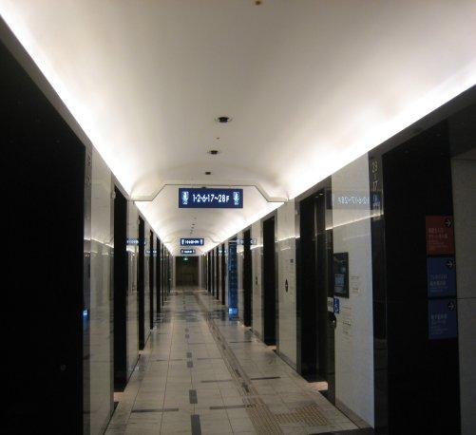

②空調設備
・「大阪府グリーン調達方針」に定められた判断基準等により設備を導入します。
・「大阪府グリーン調達方針」の対象外とする設備※については、施設の規模や用途等に応じエネルギー消費効率の優れた設備を導入します。
※「大阪府グリーン調達方針」の対象外とする設備
冷房能力が28kＷ（マルチタイプのものについては50.4kW）を超えるもの、水冷式のもの、電気以外のエネルギーを暖房の熱源とする構造のもの等「グリーン調達方針」において対象外とする設備として定めるもの

（２）エネルギー利用の合理化
コージェネレーションの導入や廃熱回収等によるエネルギーの有効利用を図ります。

（３）府有施設へのESCO事業※の導入推進
建築物の省エネルギー化、地球温暖化対策、光熱水費の削減を効果的に進めることができるESCO事業について、「新・大阪府ESCOアクションプラン（2015年２月策定）」に基づき府有施設への更なる導入拡大を図るとともに、複数施設の一括事業化や設備更新型ESCOによる手法等も活用しながらESCO事業の導入を効果的に推進します。

※ESCO事業
省エネルギー化による光熱水費の削減分で改修工事に係る経費等を償還することを基本
とする事業で、ESCO事業者は省エネルギー効果が見込まれるシステム・設備などを提案・提供することで省エネルギーを保証し、維持・管理まで含めた包括的なサービスを提供する。

（４）再生可能エネルギーの普及拡大
府有施設に太陽光パネルなどの再生可能エネルギーの導入を推進します。

【太陽光パネルの設置】
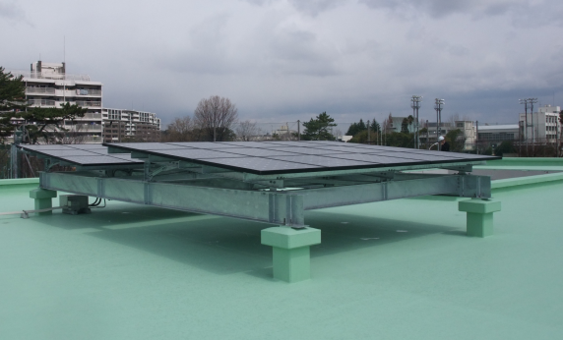

３ 設備等の適正管理
（1）設備の適正管理
「大阪府温暖化の防止等に関する条例に基づく温暖化対策指針」で定められている運用による対策を参考にして、設備の適正管理に努めます。
・ 室内温度は、暖房１９℃、冷房２８℃を目安とした適温設定を徹底します。
・ 業務に支障のない範囲内において、昼休みの消灯や廊下等の間引き消灯を行います。
・ エレベーターは利用者数等に応じ、支障のない範囲で運転時間や稼動数を調整します。

【支障のない範囲で廊下の消灯】
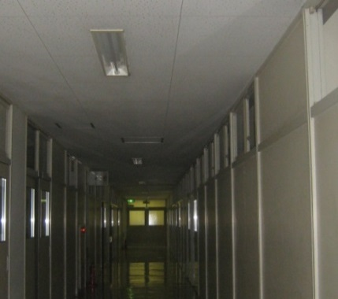

（2）省エネチューニングの実施
一定規模の施設※においては、熱源・熱搬送設備、空調・換気設備、給湯・給排水設備、照明設備等の運用において、エネルギー消費の無駄をなくすようきめ細かな運用調整を行います。
※一定規模の施設
原油換算燃料等使用量が1,500kl/年以上の施設。「エネルギーの使用の合理化等に関する法律」のエネルギー管理指定工場が該当

（３）水の適正管理及び有効利用
・ 節水機器や処理水再利用設備を適正に管理し、建物で利用する水道使用量を抑えます。
・ 処理水再利用施設の活用により、水の有効利用を図ることを検討します。
・ 必要に応じ、自動水洗や感知式の洗浄弁など、節水に有効な器具の設置を図ります。
・ 必要最小限の水量となるよう元栓を調整するよう努めます。
・ 定期的な点検等により、漏水の早期発見に努めます。

【下水処理水の有効活用～「Q水くん」】
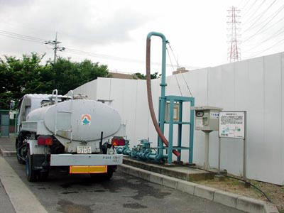

（４）行政財産の目的外使用により庁舎、施設等を使用する事業者への要請等
① 食堂、売店等の管理、運営
・ 施設管理者は、電気、都市ガス等のエネルギーの使用にあたり、事業に支障のない範囲でエネルギー使用量の削減に努めるよう事業者に要請します。
② 自動販売機の管理
・ 飲料等の自動販売機の設置を許可した者は、当該自動販売機について、利用者の見込めない時間帯や周囲が明るい時間帯には、照明を消灯するよう設置者に要請します。また、消灯できない場合は、照明の減光を検討するよう設置者に要請します。
・ 飲料の自動販売機の設置を許可した者は、当該自動販売機を更新する場合には、省エネ型の機器への更新を検討するよう設置者に要請します。

４ 施設の緑化
「府有施設等緑化推進計画」に基づき、府有施設等の緑化を推進します。
・ ヒートアイランド現象の緩和の観点も踏まえ、樹木中心のボリュームのある緑化、屋上緑化、壁面緑化など建築物を覆う緑化、駐車場緑化（芝生化）等の緑化手法を活用して緑化を図ります。

【府有施設の緑化】
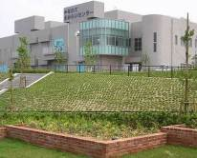
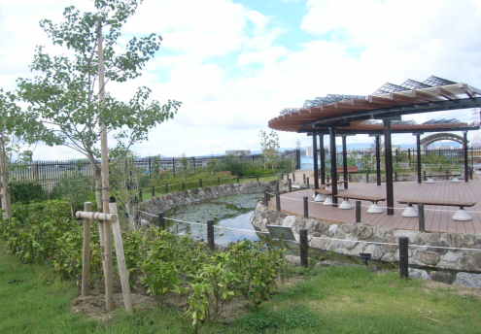

５ 建設廃棄物の減量化とリサイクルの推進
「建設リサイクル法」及び「資源有効利用促進法」に基づき、建設廃棄物や建設発生土の再資源化や縮減を実施し、物流の効率化を図ることでＣＯ_{２}の排出抑制に努めます。
・ 既存の建築物等を長期間使用するための取組を実施することにより、廃棄物の発生を抑制します。
・ 建設工事における資材の選定にあたっては、大阪府認定リサイクル製品（なにわエコ良品）をはじめ、廃棄物の再資源化により得られた製品の使用に努めます。
・ 建設工事から排出された建設混合廃棄物については、分別排出の実施を工事業者等に促すとともに排出後の中間処理施設における分別・有効利用の情報提供を行います。また、建設汚泥については、適正な管理の下での現場内利用等を促進します。

＜４－３ 下水道施設に関する取組＞
水みらいセンター（下水処理場）やポンプ場等の下水道施設では、水処理や汚泥処理などに多くの電気等のエネルギーを使用し、また、温室効果の高いＮ_{２}Ｏ（一酸化二窒素）やＣＨ_{４}（メタン）が排出されます。
下水道施設には、水処理や汚泥処理に必要な様々な設備・機器がありますが、これら設備の省エネ化や温室効果ガス削減対応、運転の工夫による省エネ等を図り、温室効果ガス削減に取り組んでいきます。

１ 省エネ機器の導入
「大阪府温暖化の防止等に関する条例に基づく温暖化対策指針」で定められている設備導入等による対策を参考にして、施設の更新時に省エネ機器を導入し、省エネルギー対策を実施します。

（１）下水処理に係る設備の省エネ化
更新時に現状よりも高効率な機器を導入します。
また、動力源であるモーターに関して高効率モーターを導入します。

（２）その他の設備の省エネ化
照明設備について高効率型の照明を導入します。

【水みらいセンター 棟内の照明】
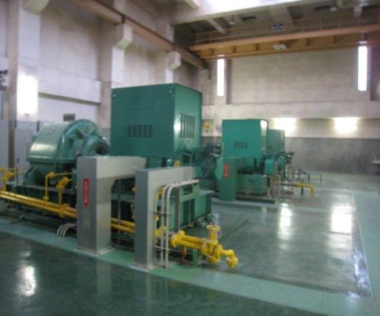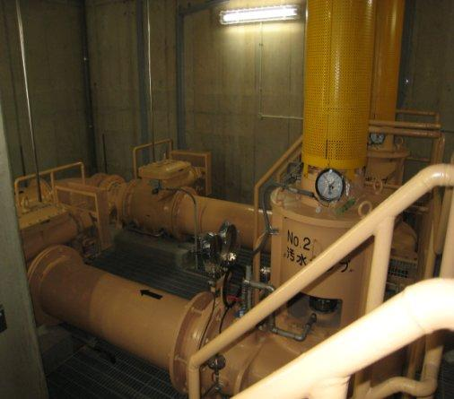

２ 運転方法の適正化
「大阪府温暖化の防止等に関する条例に基づく温暖化対策指針」で定められている運用による対策を参考にして、適切な運転管理に努めます。
維持管理の更なる効率化として、機器の間欠運転※等省エネについて各処理場の取組情報の共有化を進めており、使用電力の削減を図ります。

※機器の間欠運転
処理水質や周辺環境に影響のない範囲内で、機器を停止するなどして運転時間の調整を行うこと

３ 汚泥処理における温室効果ガス削減対策
（１）高温焼却※の実施
ほとんどの下水処理場で高温焼却を採用していますが、一部の焼却炉では設備の仕様上実施できないため、更新時や改良時に高温焼却が可能な設備仕様とすることにより、全ての下水処理場で高温焼却を実施します。
※高温焼却
下水汚泥を通常焼却（約800℃）より高温（約850℃）で焼却させることにより、CO₂の約300倍の温室効果があるN₂Oの排出量を大幅に削減することができる。

（２）焼却燃料※の転換
焼却炉更新時において、環境負荷の少ない燃料を使用する焼却炉を可能な限り採用していきます。
※焼却燃料
下水汚泥の焼却に使用する燃料をこれまでよりも環境負荷の少ないもの（例えば天然ガス等）に転換することにより、CO₂排出量を削減することができる。

４ 再生可能エネルギー導入の検討
（１）下水汚泥の燃料化※の検討
近年、燃料化の技術及び事業スキームが確立され、全国でも採用実績が増えてきていることから、本府においても当該事業の採用について検討します。

※下水汚泥の燃料化
下水汚泥を乾燥又は炭化して火力発電等の燃料（バイオマス燃料）とするもので、処理場における温室効果ガス（CO₂、N₂O）排出量を削減することができる。

（２）消化ガス※の有効活用
現在、2箇所の下水処理場で消化槽を設置しており、発生する消化ガスをバイオマス発電や焼却炉に活用します。

※消化ガス
汚泥を消化する工程で発生する消化ガス（主成分はメタン）は焼却炉や発電の燃料等に活用することができ、バイオマスエネルギーであることから、利用にあたってはカーボンニュートラルとなる。

（３）太陽光発電（メガソーラー等）の導入検討
現在、７箇所の下水処理場でメガソーラーを導入しており合計12ＭＷの発電を実施しています。メガソーラーからの発電は、平常時は売電していますが、災害時は非常用電源の１つとして活用します。
また、屋根貸しなどの小規模太陽光発電を導入しています。

＜４－４ 公用車の取組＞
公用車の使用時には、ガソリン、軽油や圧縮天然ガス（CNG＝都市ガス）等の燃料を使用することによりCO₂を排出します。また、微量ですがＣＨ_{４}（メタン）やＮ_{２}Ｏ（一酸化二窒素）も排出します。
このため、エコカー※の導入や日々の業務で適正な使用に努めるとともに、出張時には公共交通機関の利用に努めていきます。

※エコカー
自動車排出ガスを排出しないか又はその量が相当程度少なく、かつ二酸化炭素の排出量が少ない自動車のこと。ハイブリッド自動車、天然ガス自動車、電気自動車、プラグイン・ハイブリッド自動車、燃料電池自動車、水素エンジン自動車、クリーンディーゼル乗用車、超低燃費車が該当

「大阪府温暖化の防止等に関する条例に基づく温暖化対策指針」で定められている事業者としての自動車対策を参考にして取組を推進します。

（１）エコカーの調達
・ 公用車を導入・更新するときは、「大阪府エコカー導入指針」及び「グリーン調達方針」に基づき原則としてエコカーを調達します。

（２）公用車の適正な使用
・ ノーマイカーデー（毎月２０日）には、緊急事態の発生等止むを得ない場合を除き、原則として公用車を使用しません。
・ 近距離の出張は、自転車や徒歩により行うよう努めます。（交通手段としては、概ね片道１km以内は徒歩を、片道２km以内は自転車を推奨）
・ 急発進、急加速をしないなど環境に配慮した運転であるエコドライブに努めます。
・ 公用車の運転手を対象にエコドライブに関する研修を実施します。
・ 公用車の燃費管理を行い、燃費の向上に努めます。
・ 駐車時（人待ち、荷物の積み降ろし等）には、アイドリングを行いません。

（３）公共交通機関の利用促進
① 出張時の交通手段は、次の場合を除き公共交通機関を利用します。
・ 荷物を運搬する場合
・ 自動車に積載された機材を利用する必要がある場合
・ 公共交通機関の利用により出張先への所要時間が大幅にかかるなどの理由で業務効率が低下する場合
・ その他公用車の利用が業務遂行上必要な場合
② 会議等の開催等の交通手段
・ 会議等の開催場所は、現地調査等が必要な場所を除き、公共交通機関の利用できる会場とするよう努めます。

＜４－５ 府庁の全ての事務及び事業における環境配慮＞
低炭素社会の実現に向け、府庁の全ての事務及び事業について、全職員が環境配慮の視点を持って業務に取り組み、温室効果ガスの削減を推進していきます。

例えば、府が主催するイベントについては「大阪府エコイベント開催マニュアル」に基づき、開催に伴うエネルギーや資源の使用量の削減に努め、グリーン電力証書の購入※やカーボン・オフセット※に取り組むとともにイベントでの環境配慮活動を広くアピールし、参加者への意識啓発や情報提供に努めます。また、府では事務及び事業の実施にあたり、様々な物品等の調達や契約を行っています。物品等は、「大阪府グリーン調達方針」に基づき調達し、同方針に掲げていない品目についても、修理等により長期間使用できるものを優先し、製造、使用、廃棄までのライフサイクルにおける環境負荷の小さいものの調達等に努めます。電力調達契約の競争入札の実施にあたっては、各事業者の二酸化炭素排出係数や再生可能エネルギーの導入状況等を環境評価項目とし評価を実施するなど、環境配慮の視点で取組を推進していきます。

※グリーン電力証書の購入
太陽光発電、風力発電、バイオマス発電等再生可能エネルギーによって得られた電力（グリーン電力）の環境価値を証書という形で表した「グリーン電力証書」を購入することで、CO_{２}を排出しない電気を利用したとみなすことができる。

※カーボン・オフセット
自らの温室効果ガス排出量のうち、どうしても削減できない量の全部又は一部について、他の
場所で減らした排出削減・吸収量（クレジット）を入手してオフセット（埋め合わせ）すること。

【豊かな環境づくり大阪府民会議での
カーボン・オフセットの取組み】

【御堂筋ｲﾙﾐﾈｰｼｮﾝ～ｸﾞﾘｰﾝ電力証書の購入】
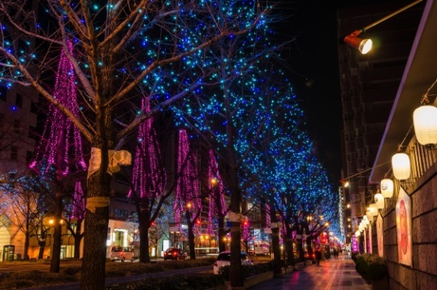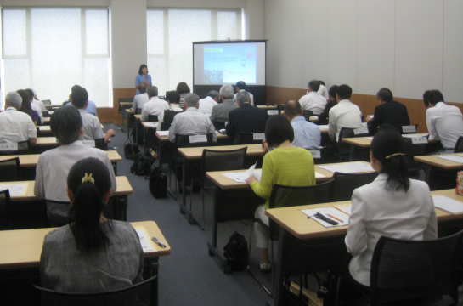
会議の開催にあたっての各委員が会場までの移動に利用する交通手段や会議室の空調や照明から排出されるCO₂について、カーボン・オフセットを実施
御堂筋イルミネーションは大阪府が構成団体となっている大阪・光の饗宴実行委員会が主催しています

府庁の事務及び事業は広範囲に及んでおり、大阪府域に及ぼす影響も大きいことから、事務及び事業の実施にあたっては、府民サービス等の低下を招かないよう留意し、率先して環境配慮活動に取り組んでいきます。
第５章 推進体制及び進行管理
＜５－１ プランの推進体制＞
本プランの推進体制は、府庁の環境マネジメントシステム（庁内ＥＭＳ）の体制を活用します。
環境管理責任者がプラン全体の進行管理を行い、各部局においては庁内環境総括責任者が、各所属では所属長がＥＭＳの確立、実施及び維持に努めるとともに、環境推進員が所属内で取組を推進します。

環境管理責任者（環境政策監）

環境マネジメントシステム事務局
（環境農林水産部）

庁内環境総括責任者（各部局次長）

所属長

環境推進員（各所属の総括補佐）

全職員

＜５－２ 実施状況の点検、評価及び公表＞
（１）ＰＤＣＡサイクルによる実施状況の点検・評価等
毎年度、事務及び事業の実施に伴う温室効果ガス排出量の算定を行い、環境マネジメントシステムの運用により、点検、評価を実施し継続的な改善に取り組みます。その際、各所属においてはＰＤＣＡサイクルによる進行管理手順に従って取り組みます。
（進行管理手順）
- 目標設定（Plan）
各所属においてエネルギー使用量等の削減目標（※）を掲げる。
※削減目標は前年度実績より１％削減を目安とする。
- 取組（Do）
各所属において削減目標に向けた取組を実施する。
- 実績を点検・記録（Check）
各所属の環境推進員は、エネルギー使用量等を定期的に把握し、実績を点検・記録する。
- 評価（改善）を実施（Action）
環境推進員は、エネルギー使用量を基に算定された温室効果ガス排出量について前年度実績と比較するなどにより評価し、必要に応じ取組の改善や見直しを行い、その結果を報告する。

（２）本プランの実施状況の公表
本プランの削減目標の進捗状況については、大阪府環境白書及び府ホームページにより毎年公表します。

進行管理手順
（PDCAサイクル）

職員一人一人が環境配慮意識を持ち、全庁一丸となって行動することが必要。
毎年度、エネルギー使用量等の目標を掲げる

目標を設定
（Plan）

前年度実績と比較評価等
目標に基づき取組
取組
（Ｄｏ）
評価（改善）（Action）

電気・ガス等エネルギー使用量を把握

実績を点検・記録
（Check）

＜５－３ 職員研修＞
プランの推進に向けて環境マネジメントシステム等の研修を活用し、職員を対象に研修を実施します。

平成29年３月24日改訂
大阪府環境農林水産部エネルギー政策課 環境活動推進グループ
〒559-0034 大阪市住之江区南港北１－１４－１６
TEL：06-6210-9549 FAX：06-6210-9259
MAIL：eneseisaku-02@gbox.pref.osaka.lg.jp

